S6-3
9.（2018云南昭通五校联考）质量为2×10³kg的汽车由静止开始沿平直公路行驶，行驶过程中牵引力F和车速倒数的关系图象如图所示．已知行驶过程中最大车速为30 m/s，设阻力恒定，则( )
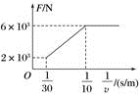
A． 汽车所受阻力为6×10³N
B． 汽车在车速为5 m/s时，加速度为3 m/s²
C． 汽车在车速为15 m/s时，加速度为1 m/s²
D． 汽车在行驶过程中的最大功率为6×10⁴W
【参考答案】CD
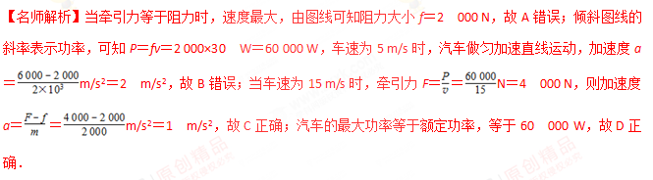
10.（2018中原名校联盟质检）如图甲所示，水平面上一质量为m的物体在水平力F作用下开始加速运动，力F的功率P保持恒定，运动过程中物体所受的阻力f大小不变，物体速度最终达到稳定值v_{m}，作用过程物体速度的倒数与加速度a的关系图像如图乙所示．仅在已知功率P的情况下，根据图像所给信息可知以下说法中正确的是[来源:Zxxk.Com]
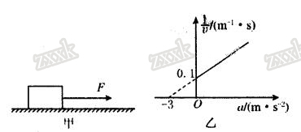
A．可求出m、f和v_{m} B．不能求出m
C．不能求出f D．可求出加速运动时间
【题型分析】此题以物体速度的倒数与加速度a的关系图像给出解题信息，考查功率、牛顿运动定律及其相关知识点，意在考查灵活运用相关知识分析问题的能力。
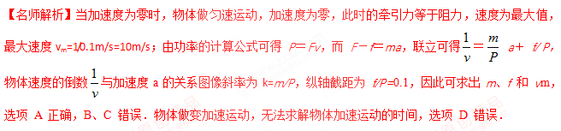【参考答案】A
11．（2018江西赣中南五校联考）质量为 m 的汽车在平直路面上启动，启动过程的速度—时间图象如图所示.从 t1 时刻 起汽车的功率保持不变，整个运动过程中汽车所受阻力恒为F_{f}，则
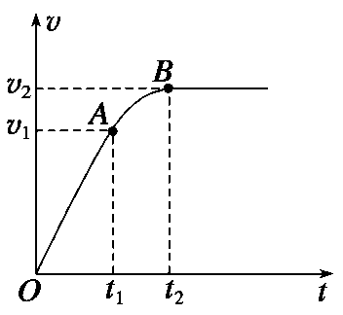
A.0～t1 时间内，汽车的牵引力做功的大小等于汽车动能的增加量
B.t1～t2 时间内，汽车的功率等于(m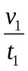+F_{f})v₁
C.汽车运动的最大速度v₂=(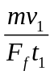+1)v₁

D.t1～t2 时间内，汽车的平均速度等于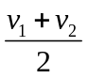
【参考答案】BC
【命题意图】本题考查汽车的启动、动能定理、速度图象、功率及其相关的知识点，意在考查运用相关知识解决实际问题的能力。
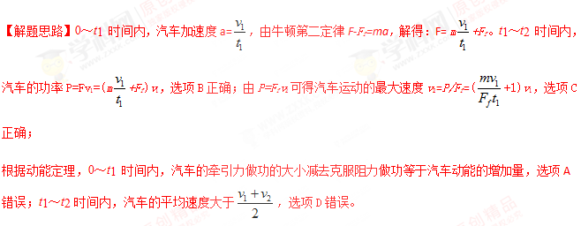
12.(2018·宜昌期中联考)一辆汽车在平直的公路上运动，运动过程中先保持某一恒定加速度，后保持恒定的功率，其牵引力与速度的关系图像如图所示。若已知汽车的质量m、牵引力F₁和速度v₁及该车所能达到的最大速度v₃，则根据图像所给的信息，下列说法正确的是( )
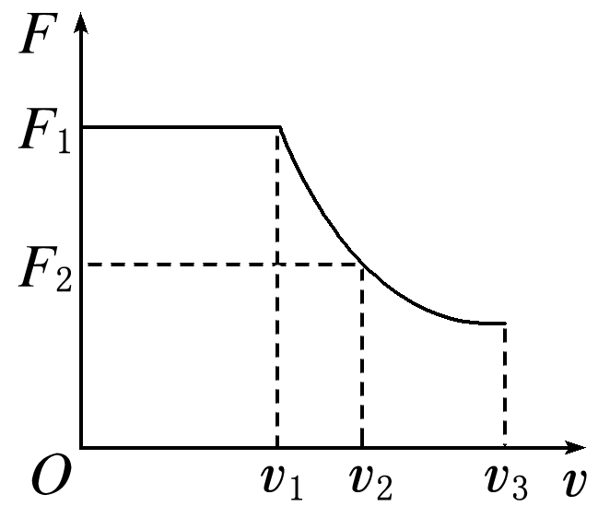
A．汽车运动过程中的最大功率为F₁v₁
B．速度为v₂时的加速度大小为
C．汽车行驶中所受的阻力为
D．加速度恒定时，其大小为
【参考答案】A
【名师解析】由题图Fv图像可知，汽车运动中的最大功率为F₁v₁，选项A正确；当汽车达到最大速度v₃时牵引力等于阻力f，由fv₃＝F₁v₁可得，汽车行驶中所受的阻力为f＝，选项C错误；
由题意可得F₂v₂＝F₁v₁，则速度为v₂时汽车的牵引力F₂＝，加速度的大小为a＝＝－，选项B错误；加速度恒定时，加速度大小为a＝，选项D错误。
13．(2016·辽宁大连高三月考)一滑块在水平地面上沿直线滑行，t＝0时速率为1 m/s。从此刻开始在与速度平行的方向上施加一水平作用力F。力F和滑块的速度v随时间的变化规律分别如图甲、乙所示，则(两图取同一正方向，取g＝10 m/s²)( )
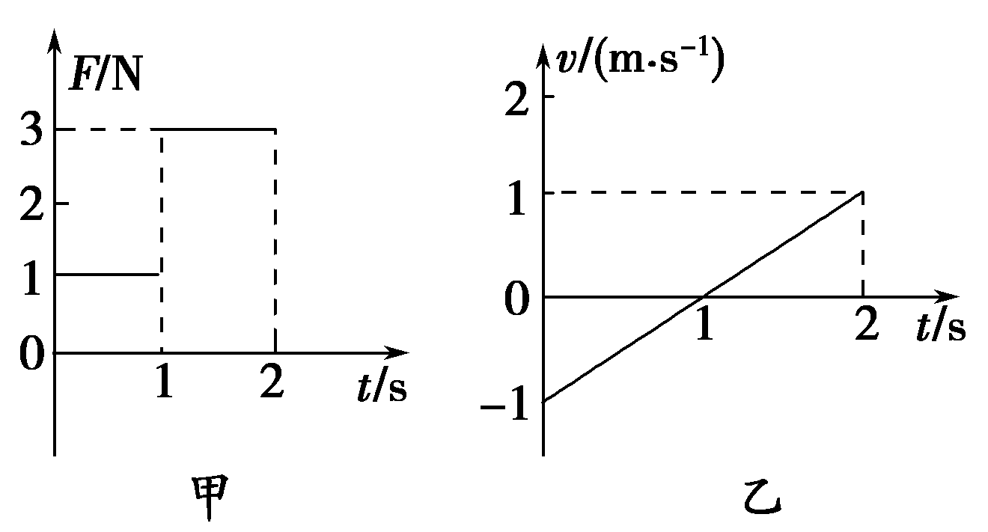
A．滑块的质量为0.5 kg
B．滑块与水平地面间的动摩擦因数为0.05
C．第1 s内摩擦力对滑块做功为－1 J
D．第2 s内力F的平均功率为1.5 W[来源:学科网]
【参考答案】BD
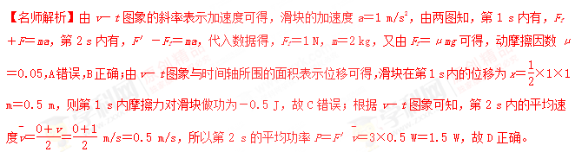
14.(2016·河北沧州高三月考)某物体在竖直方向上的力F和重力作用下，由静止向上运动，物体动能随位移变化图象如图所示，已知0～h₁段F不为零，h₁～h₂段F＝0，则关于功率下列说法正确的是( )
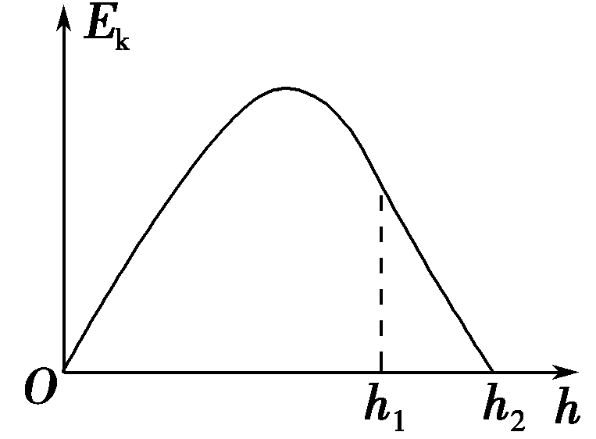
A．0～h₂段，重力的功率一直增大
B．0～h₁段，F的功率可能先增大后减小
C．0～h₂段，合力的功率可能先增大后减小
D．h₁～h₂段，合力的功率可能先增大后减小
【参考答案】BC
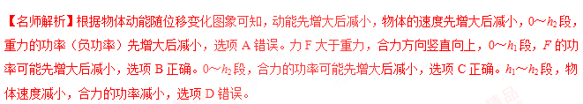
15．(2016·山东师大附中高三月考)质量为m的物体放在水平面上，它与水平面间的动摩擦因数为μ，重力加速度为g。用水平力拉物体，运动一段时间后撤去此力，最终物体停止运动。物体运动的v－t图象如图所示。下列说法正确的是( )
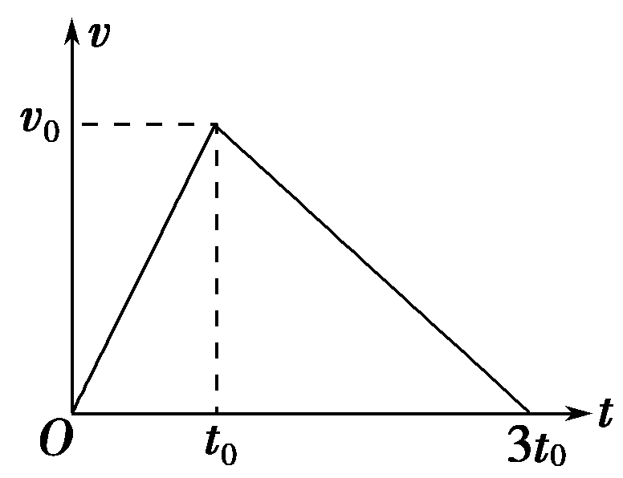
A．水平拉力大小为F＝m
B．物体在3t₀时间内位移大小为v₀t_{0[来源:Z&xx&k.Com]}
C．在0～3t₀时间内水平拉力做的功为mv
D．在0～3t₀时间内物体克服摩擦力做功的平均功率为μmgv₀
【参考答案】BD
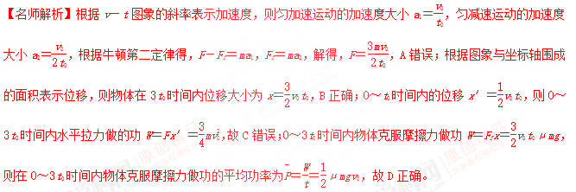
16.(2015·江苏南通高三期末)2012年10月15日著名极限运动员鲍姆加特纳从3.9万米的高空跳下，并成功着陆。假设他沿竖直方向下落，其v－t图象如图所示，则下列说法中正确的是( )
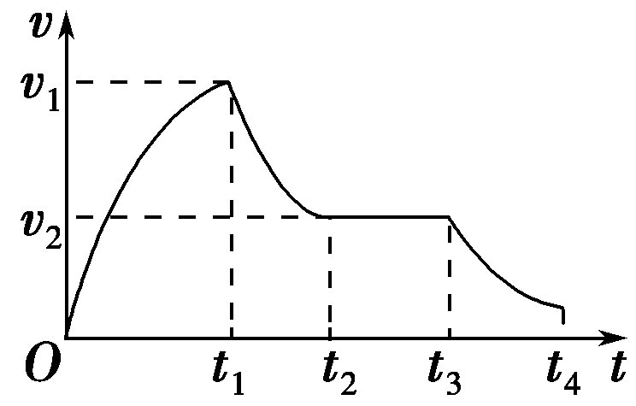
A．0～t₁时间内运动员及其装备机械能守恒
B．t₁～t₂时间内运动员处于超重状态
C．t₁～t₂时间内运动员的平均速度v＜
D．t₂～t₄时间内重力对运动员所做的功等于他克服阻力所做的功
【参考答案】BC
【名师解析】0～t₁内速度图线的斜率在减小，说明运动员做加速度逐渐减小的加速运动，加速度方向向下，所以运动员及其装备一定受到阻力作用，机械能不守恒，故A错误；t₁～t₂时间内由于图象的斜率在减小，斜率为负值，说明加速度方向向上，根据牛顿运动定律得知运动员处于超重状态，B正确；t₁～t₂时间内，若运动员做匀减速运动，平均速度等于，而根据“面积”表示位移得知，此过程的位移小于匀减速运动的位移，所以此过程的平均速度v＜，C正确；t₂～t₄时间内重力做正功，阻力做负功，由于动能减小，根据动能定理得知，外力对运动员做的总功为负值，说明重力对运动员所做的功小于他克服阻力所做的功，D错误。
17．(2016·河北仙桃高三开学检测)某蹦床运动员在一次蹦床运动中仅在竖直方向运动，如图为蹦床对该运动员的作用力F随时间t的变化图象。不考虑空气阻力的影响，下列说法正确的是( )
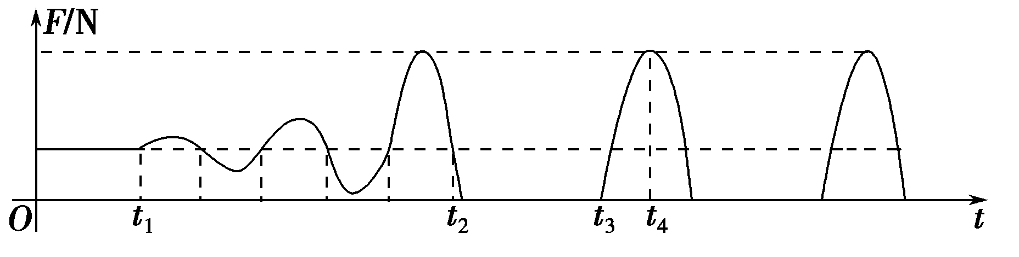
A．t₁至t₂过程内运动员和蹦床构成的系统机械能守恒
B．t₁到t₂过程内运动员和蹦床构成的系统机械能增加
C．t₃至t₄过程内运动员和蹦床的势能之和增加[来源:学#科#网]
D．t₃至t₄过程内运动员和蹦床的势能之和先减小后增加
【参考答案】BD
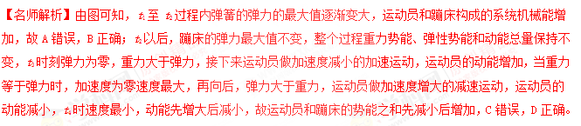
18．（2016河南名校质检）如图甲所示，物体受到水平推力F的作用在粗糙水平面上做直线运动．通过力传感器和速度传感器监测到推力F、物体速度v随时间t变化的规律如图乙所示．取g＝10 m/s².则( )
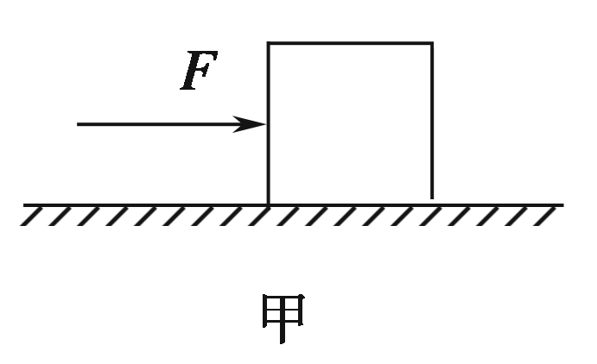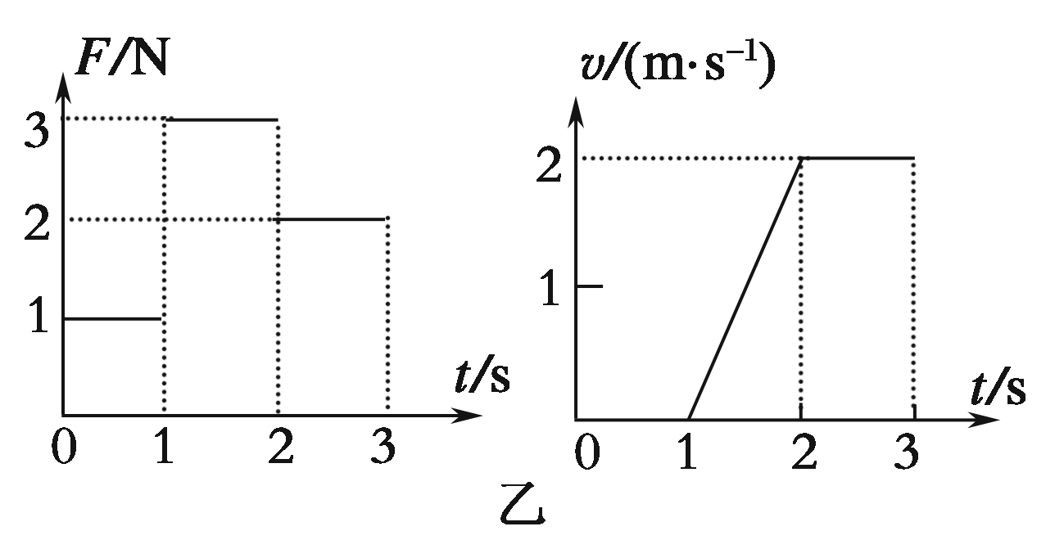
A．物体的质量m＝1.0 kg
B．物体与水平面间的动摩擦因数μ＝0.20
C．第2 s内物体克服摩擦力做的功W＝2.0 J
D．前2 s内推力F做功的平均功率＝1.5 W
【参照答案】CD
